Практическая работа №5 «Создание векторной иллюстрации»
Открываем illustrator, создаем новый файл.
Мы с вами будем рисовать грибочек, для начала возьмите прямоугольник, создаем его 138х315 пикселей. Выделяя наши опорные точки скругляем низ.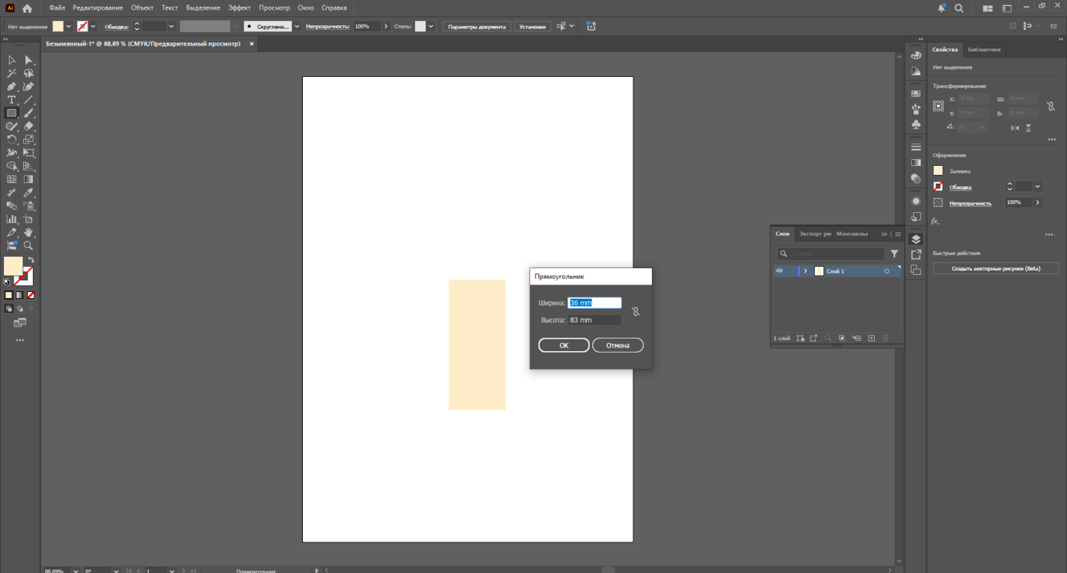
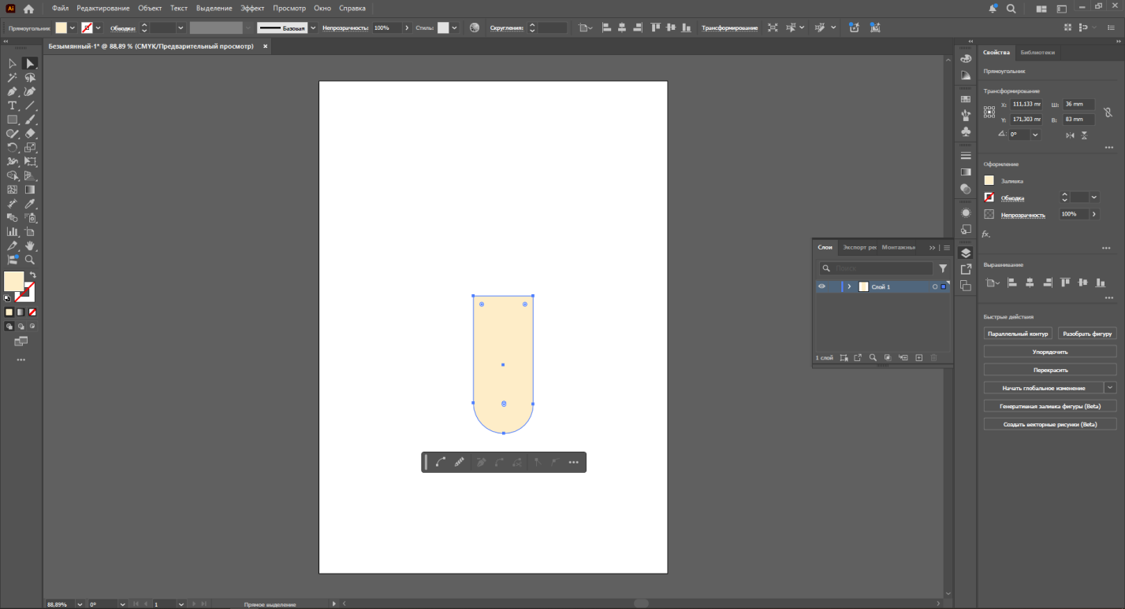
Далее заходим в эффекты, деформация, панцирь вниз. Выставляем значение примерно на 8%.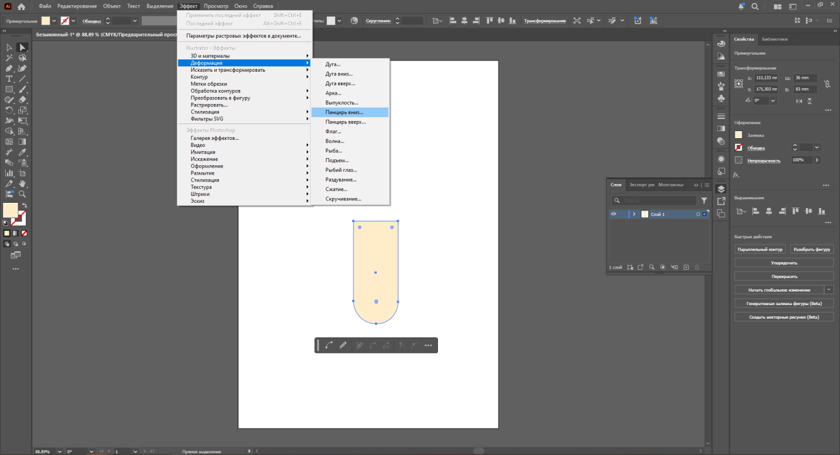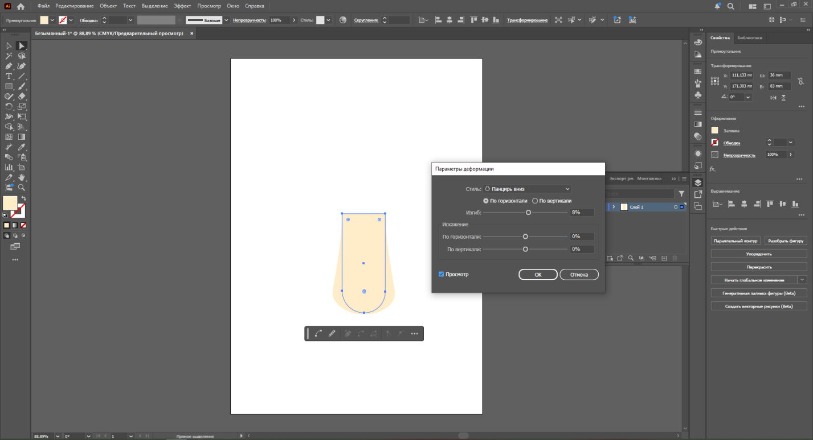
Теперь заходим в объект Разобрать оформление.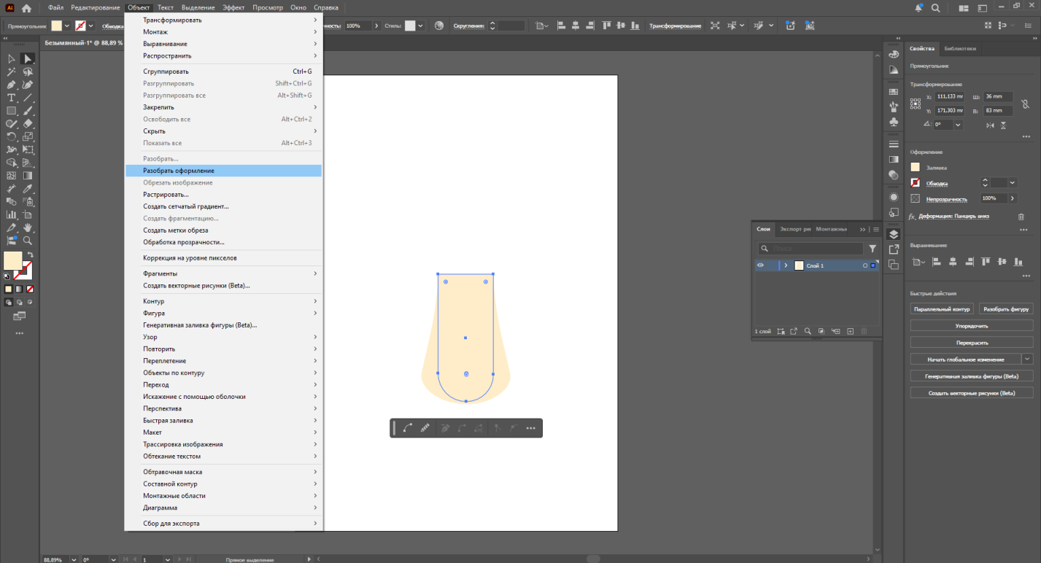
Снова заходим в эффекты, Исказить и Трансформировать, Произвольное искажение. Сдвигаем верхние точки ближе друг к другу. И снова нажимаем разобрать оформление, выделяем и чуть поворачиваем нашу ножку.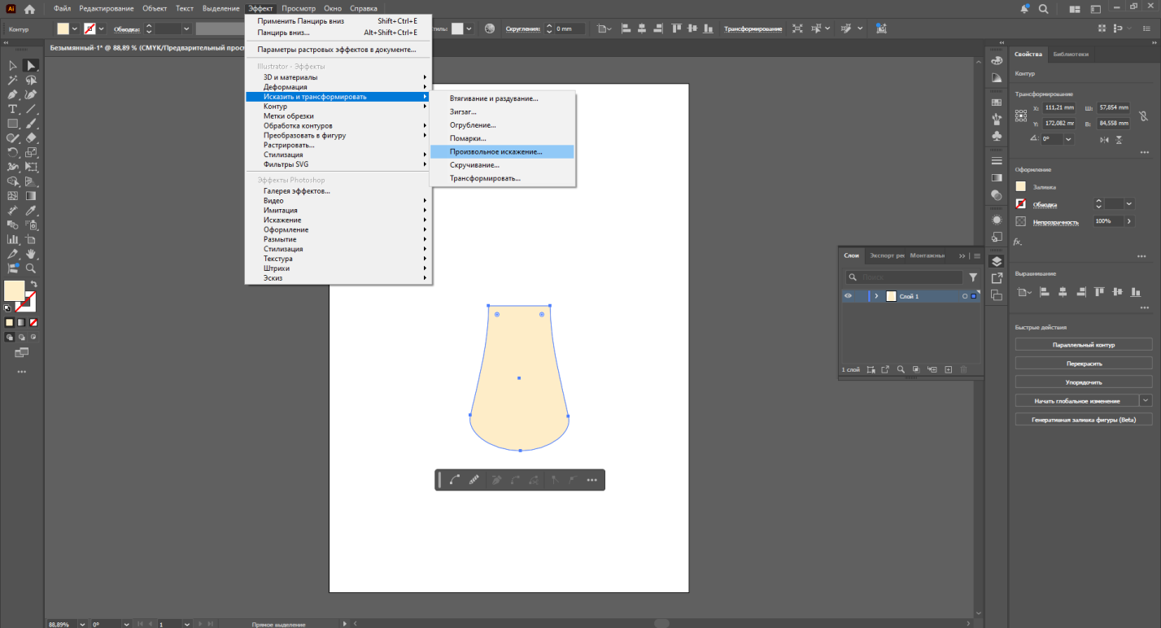
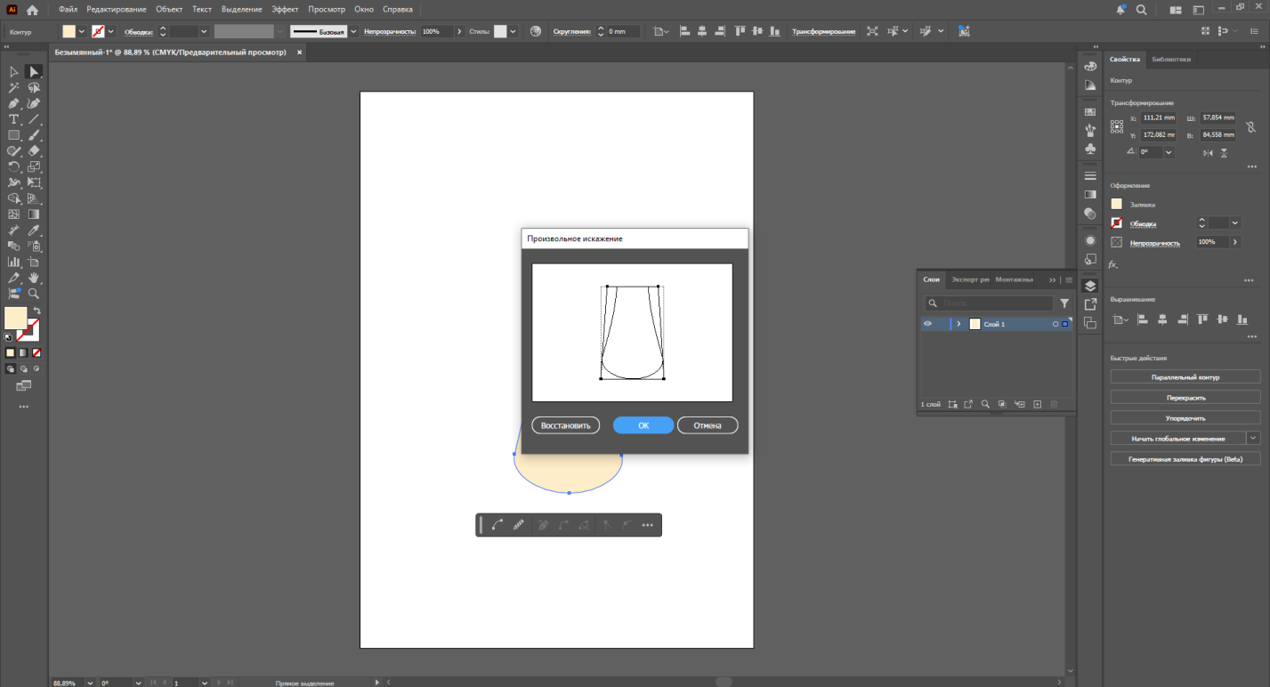
Далее заходим в эффект, Деформация, Дуга вниз и выставляем значения. Объект, Разобрать оформление.
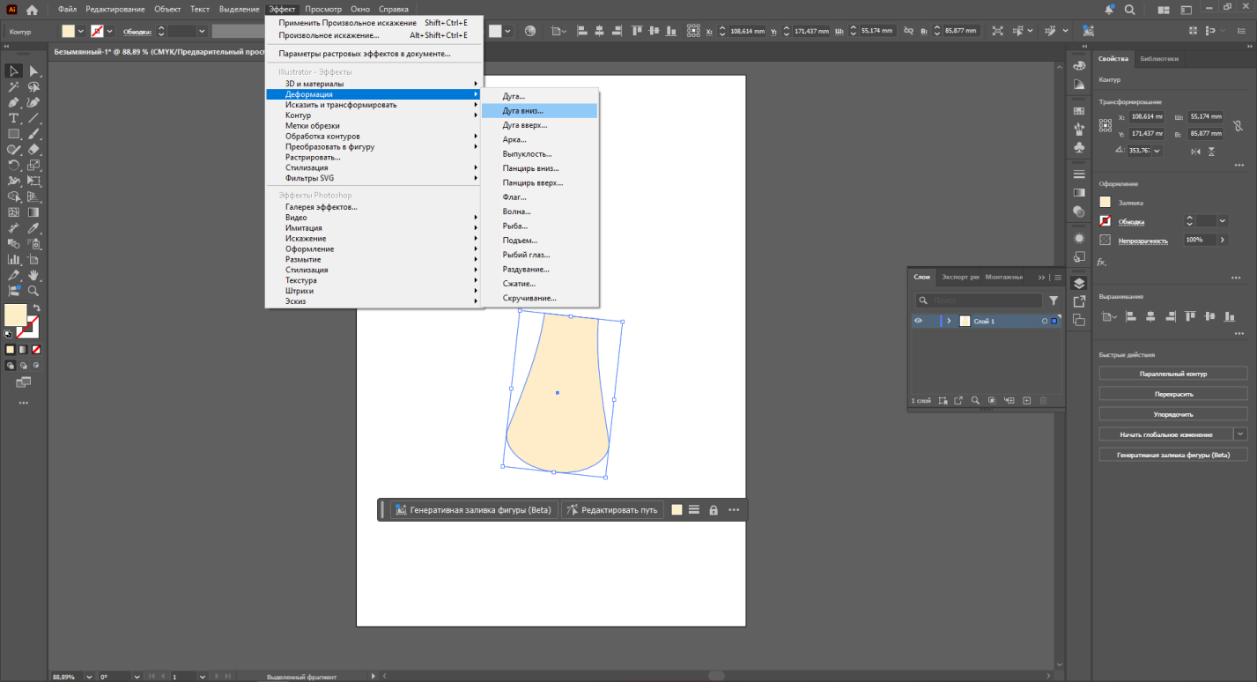
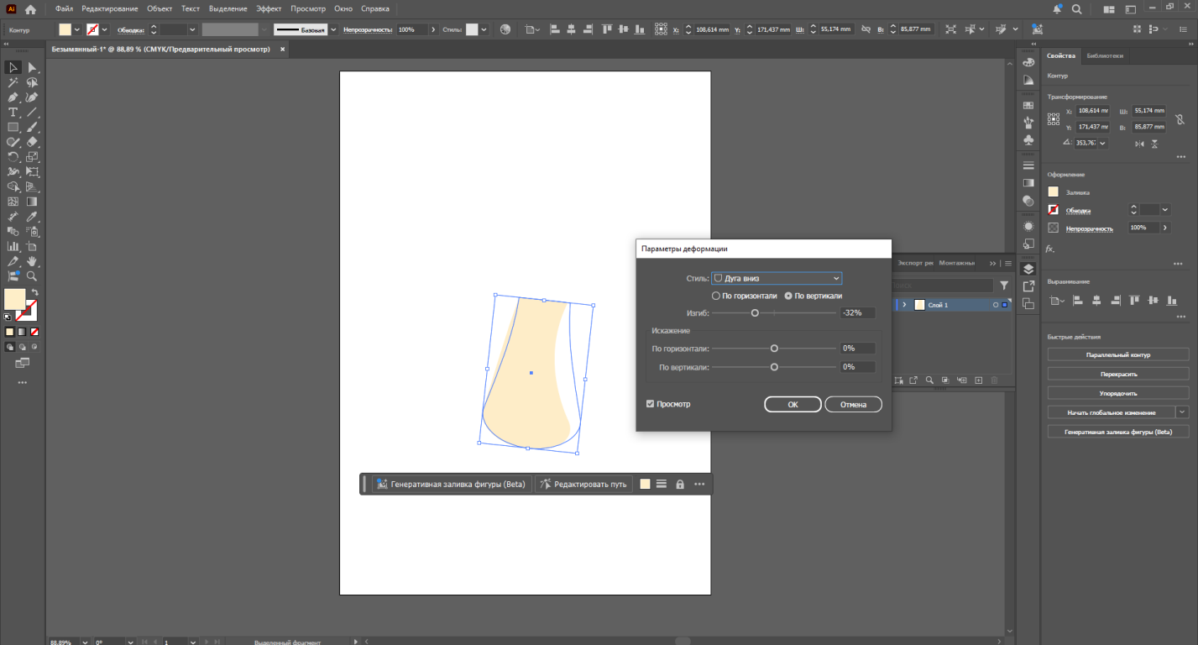
Создаем эллипс 415х209 пикселей. Чуть поверните его и поставьте на ножку. Теперь слегка поиграйтесь с опорными точками чтобы он был не идеальным. 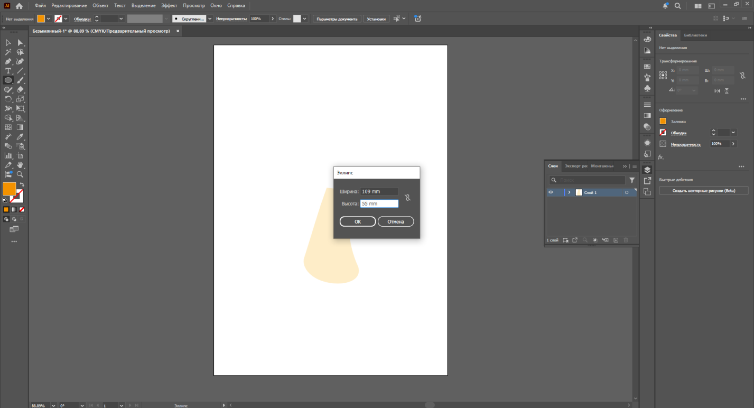
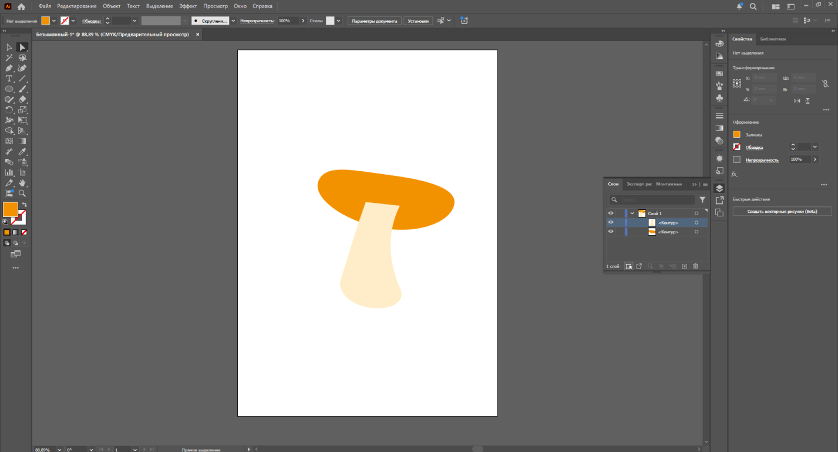
Теперь возьмем инструмент перо с более темным цветом и рисуем шляпку нашему грибочку.
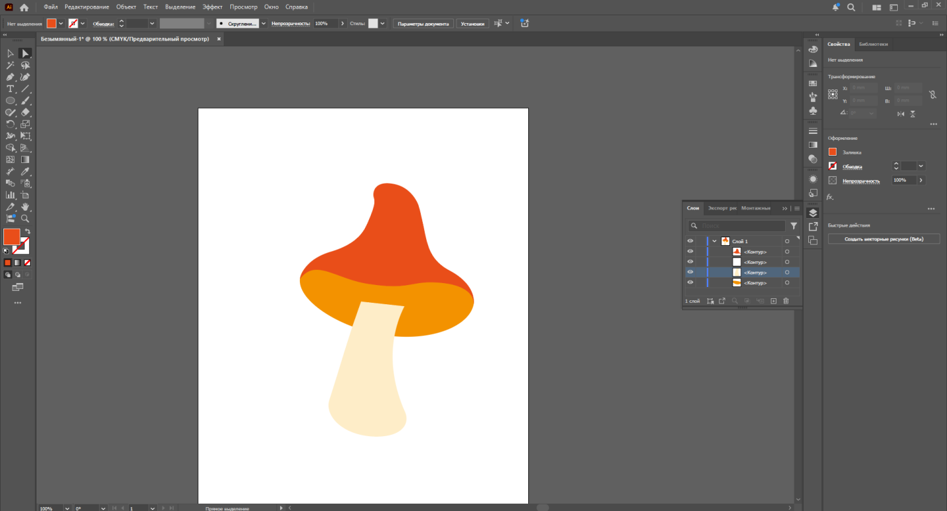

Создаем еще 1 эллипс и выставляем его на ножке, после чего нажимаем Вычесть верхнюю область.
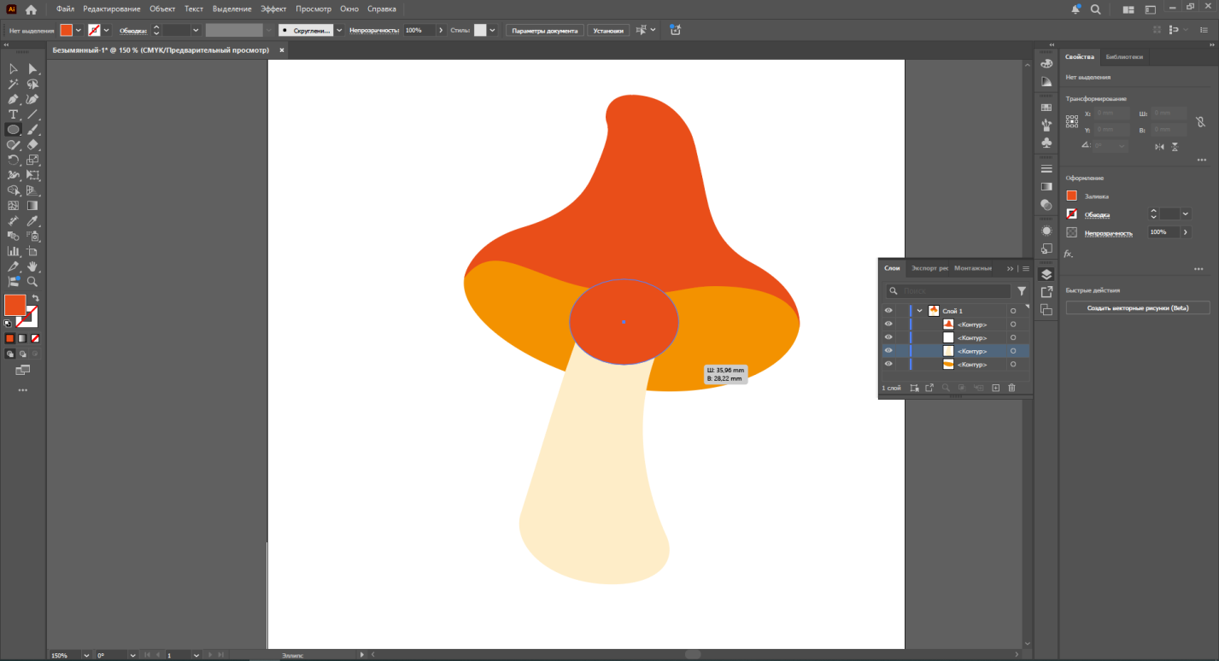
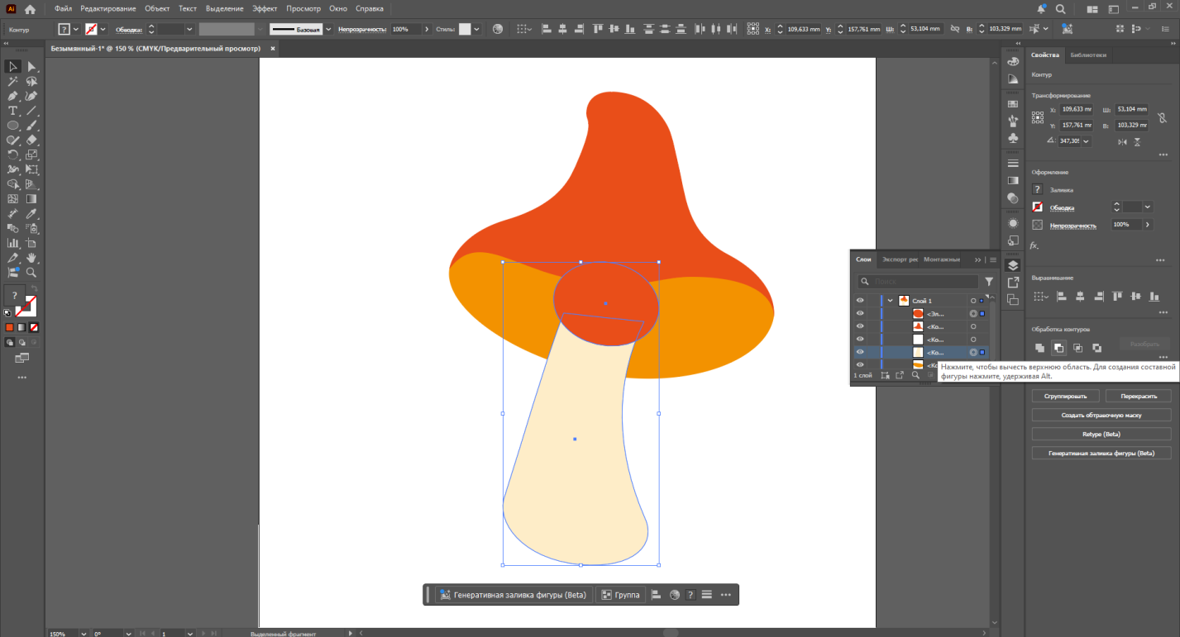

Скругляем две верхние точки.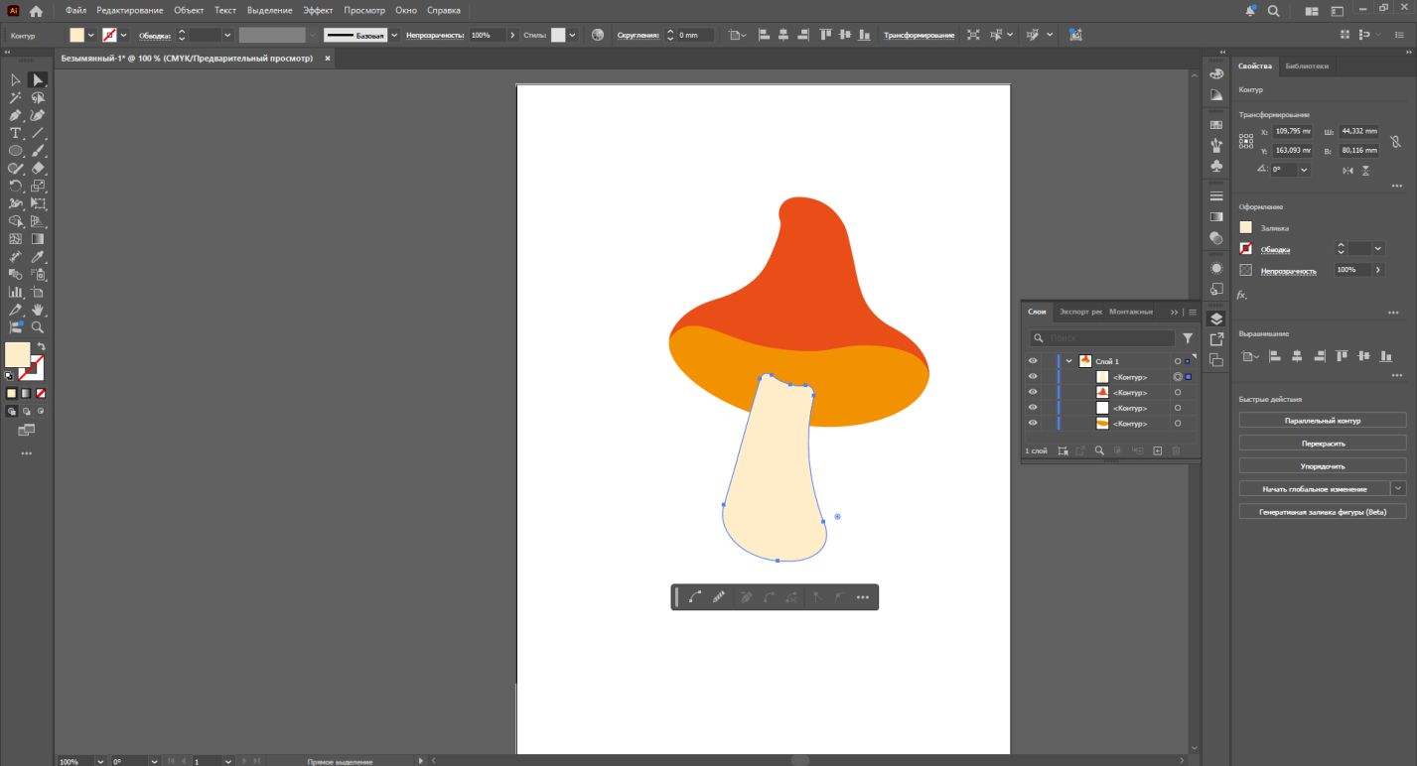
Теперь давайте возьмем темный цвет и Пером начнем вырисовывать текстуру.
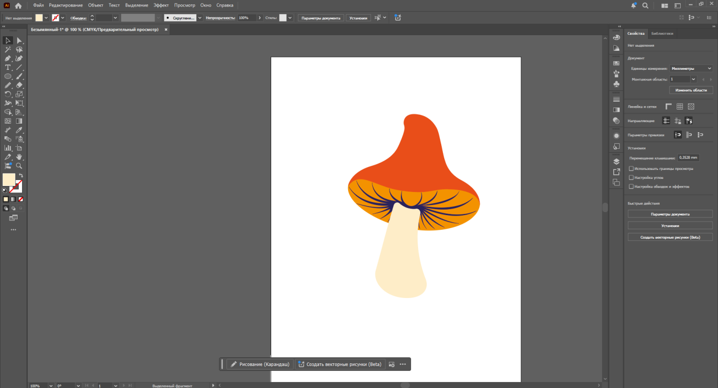

Теперь на ножке мы меняем окрас на градиент (можете брать любые цвета).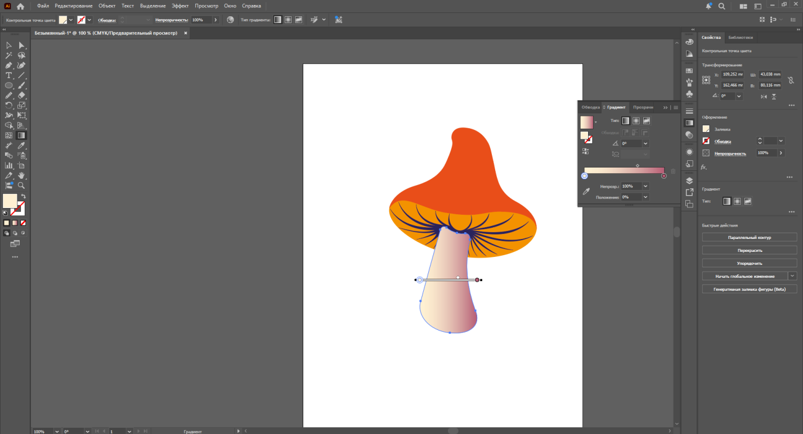
Тот же градиент будет внутри шапочки. Для линий мы берем цвет и снижаем непрозрачность до 28%.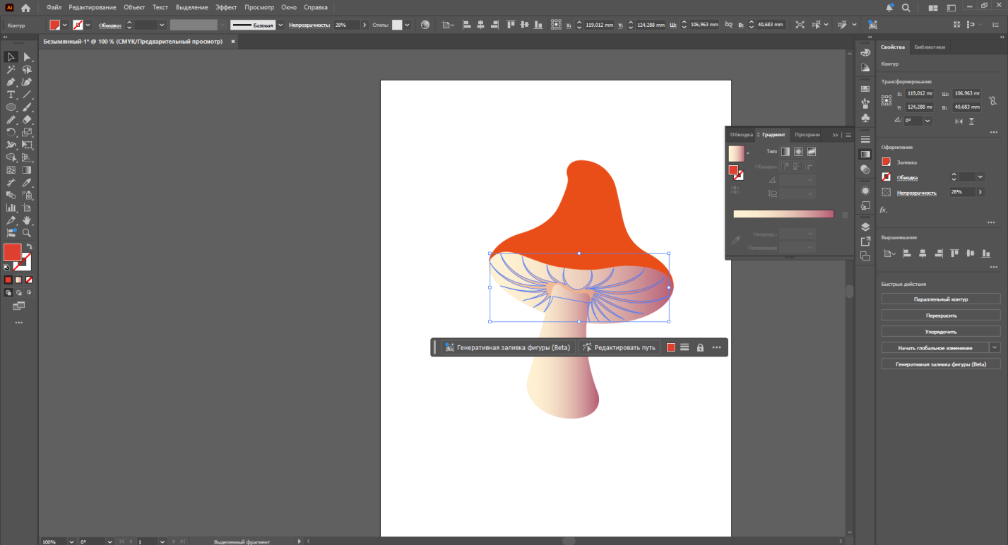
Для шапочки берем цвет потемнее и светлее.
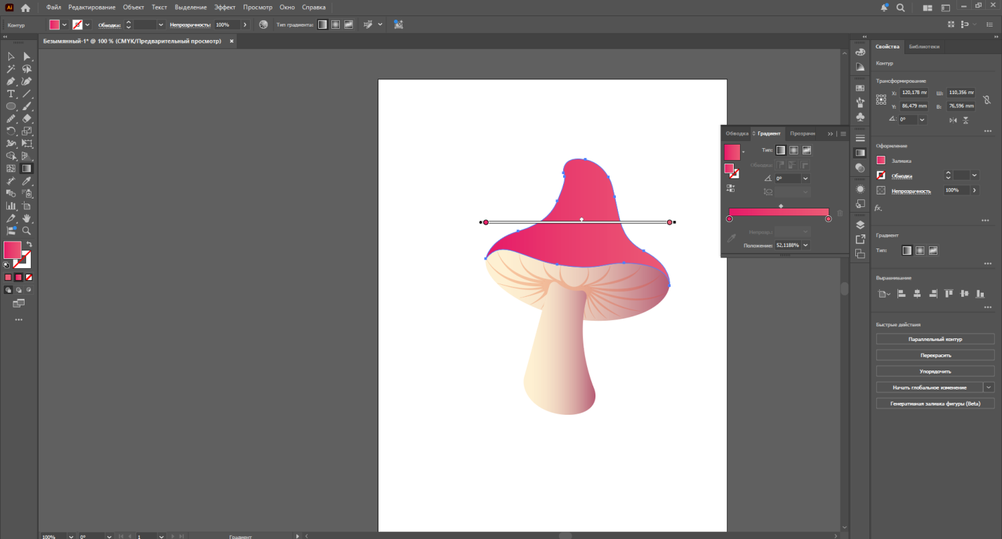
Теперь создадим еще одну текстуру пером и снизим ее непрозрачность до 28%.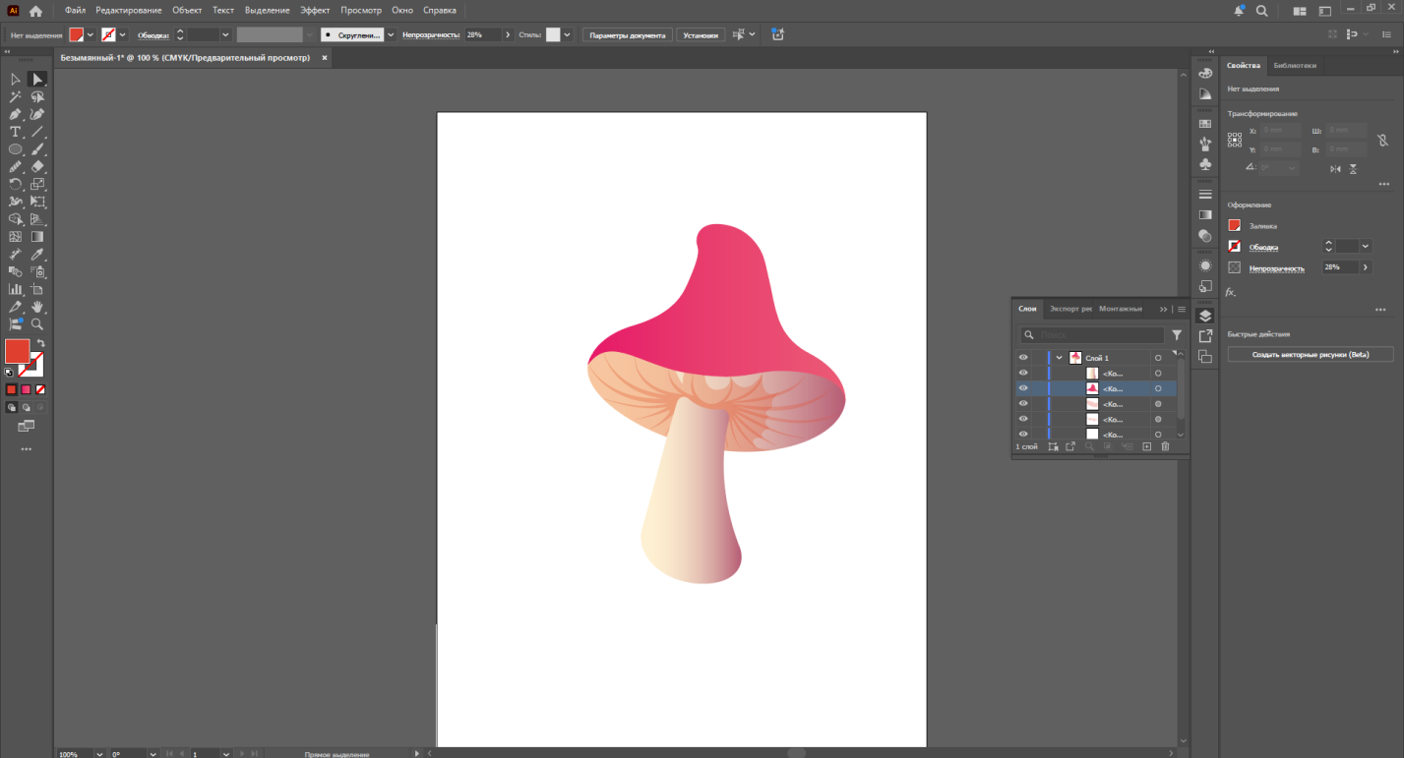
Теперь сделаем тень на ножке. Рисуем ее пером, применяем градиент.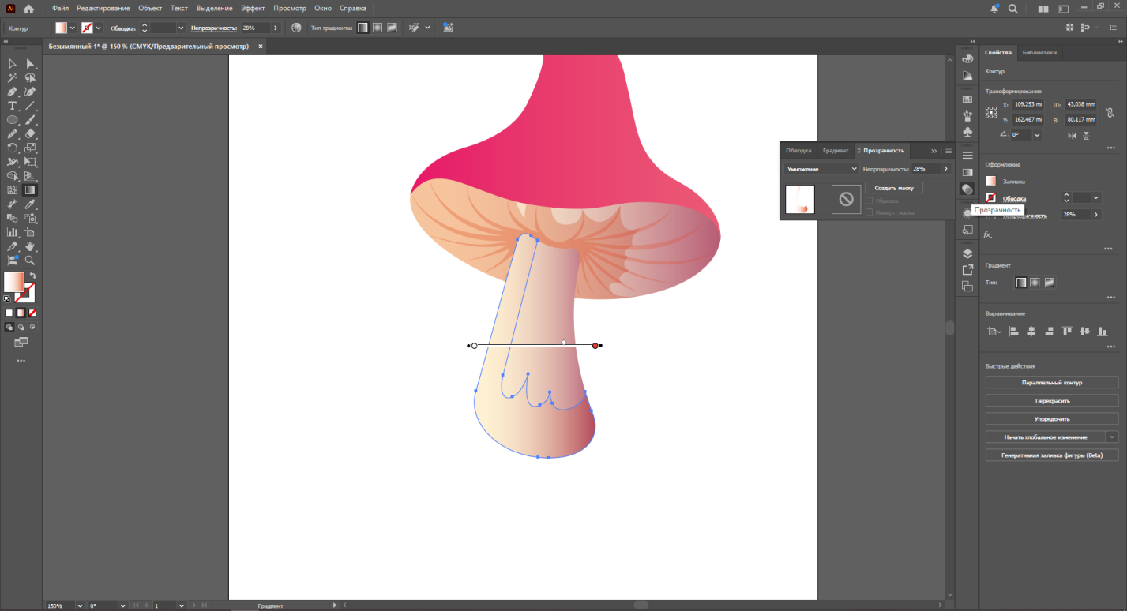
Создаем еще такую тень только ниже. Прозрачность и цвета те же, но поиграйтесь с градиентом, она станет темнее.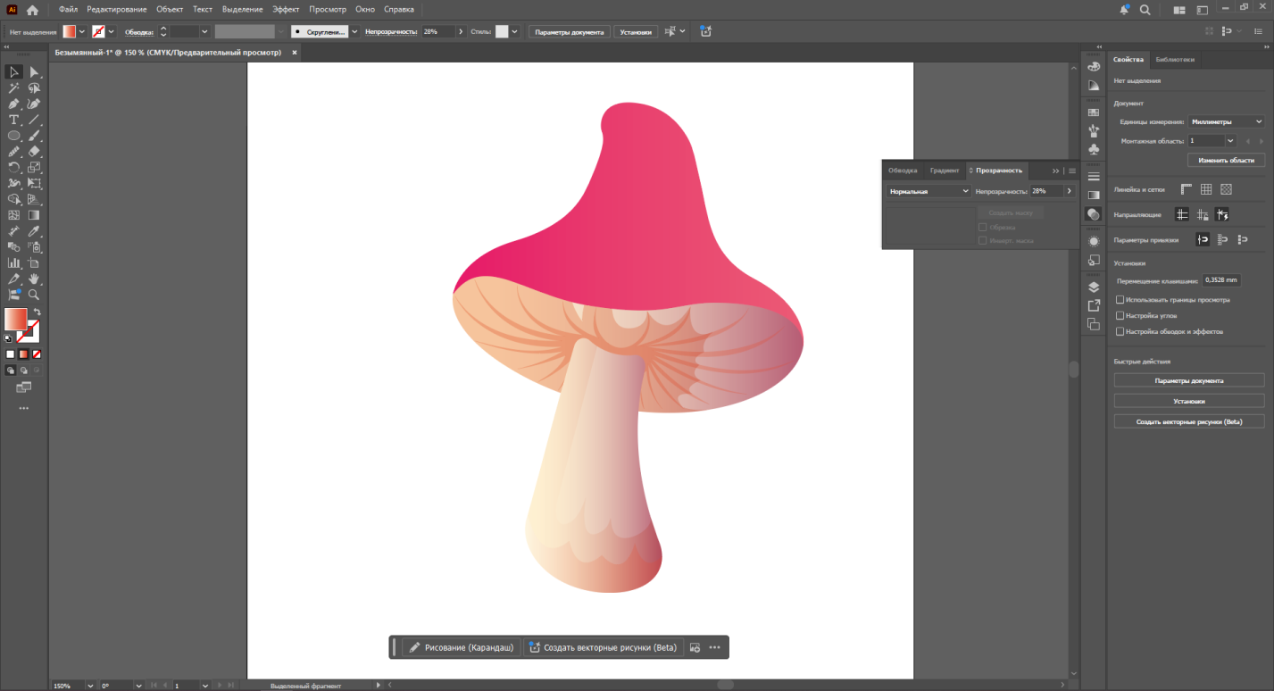
Теперь создаем тень на шапочке. Эффект на нее Замена темного и прозрачность 60%.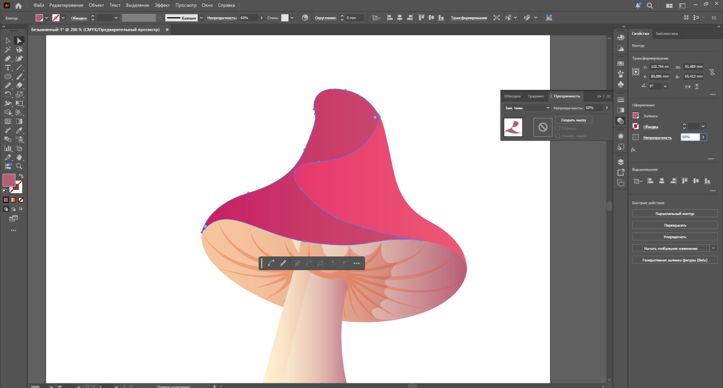
Эллипсом будем рисовать пятнышки нашему грибочку.
Опять же поправьте, чтоб оно было не ровное, заливаем его градиентом как на ножке. Теперь дублируйте пятно и выделяя два объекта нажмите Вычесть верхнюю область.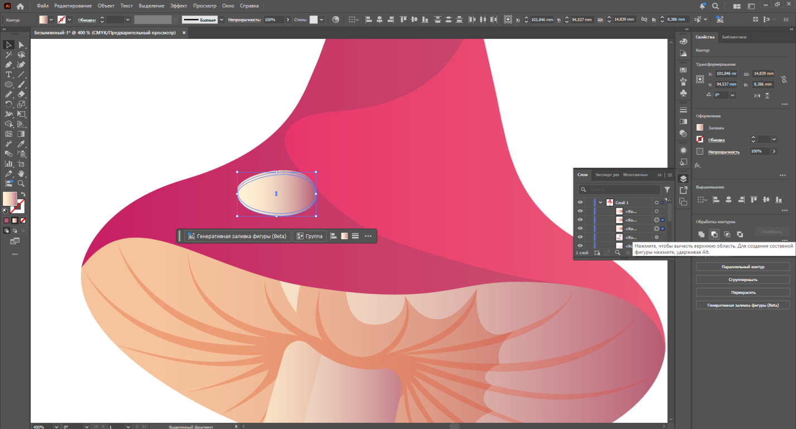
Заливаем ее цветом темнее, в фильтрах ставим Умножение и Непрозрачность 28%.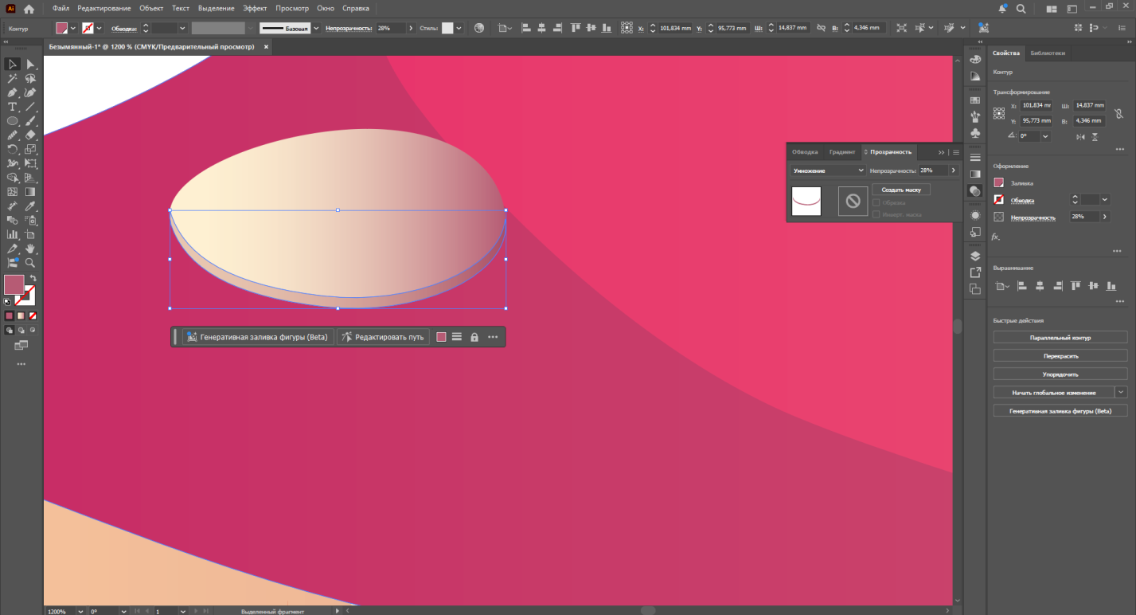
Теперь дублируем пятно и опускаем его ниже, заливаем светло-серым, эффект умножение.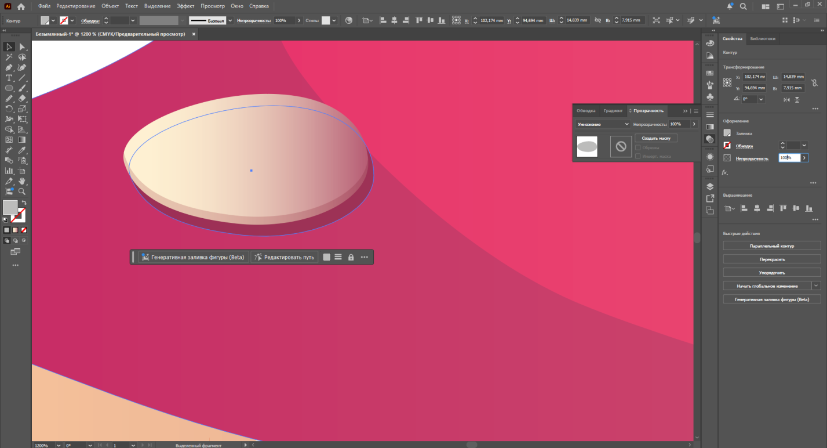

Пером с белым цветом нарисуйте блики. Теперь выделяете все слои пятнышка, группируете и можете спокойно копировать их по грибочку.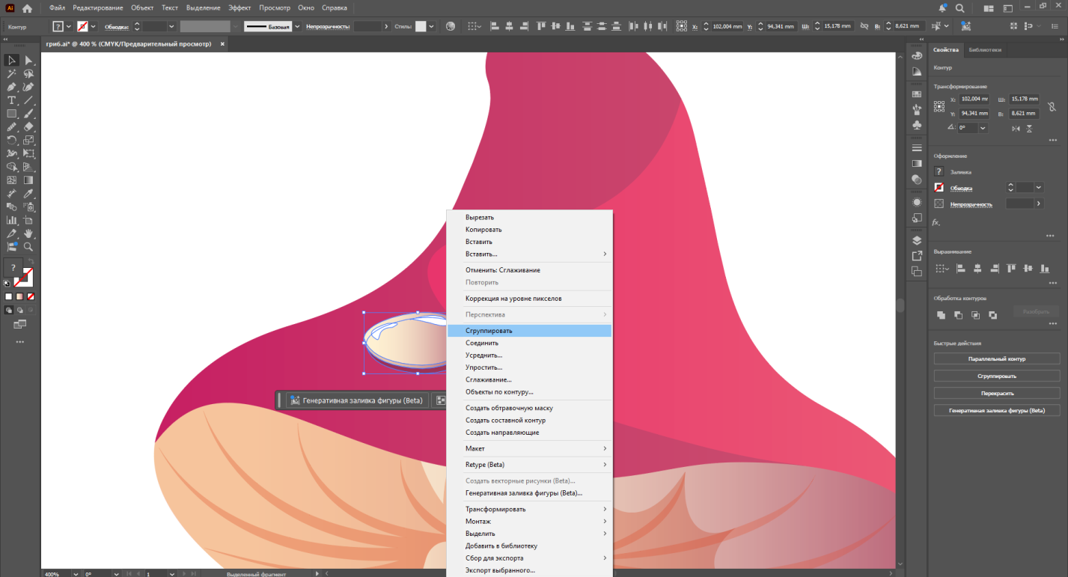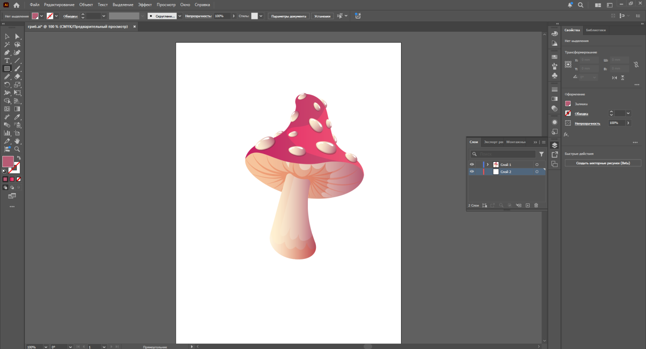

Далее рисуем темно синий прямоугольник как наш задний план. Можно еще поиграться с ним, ставим радиальный градиент.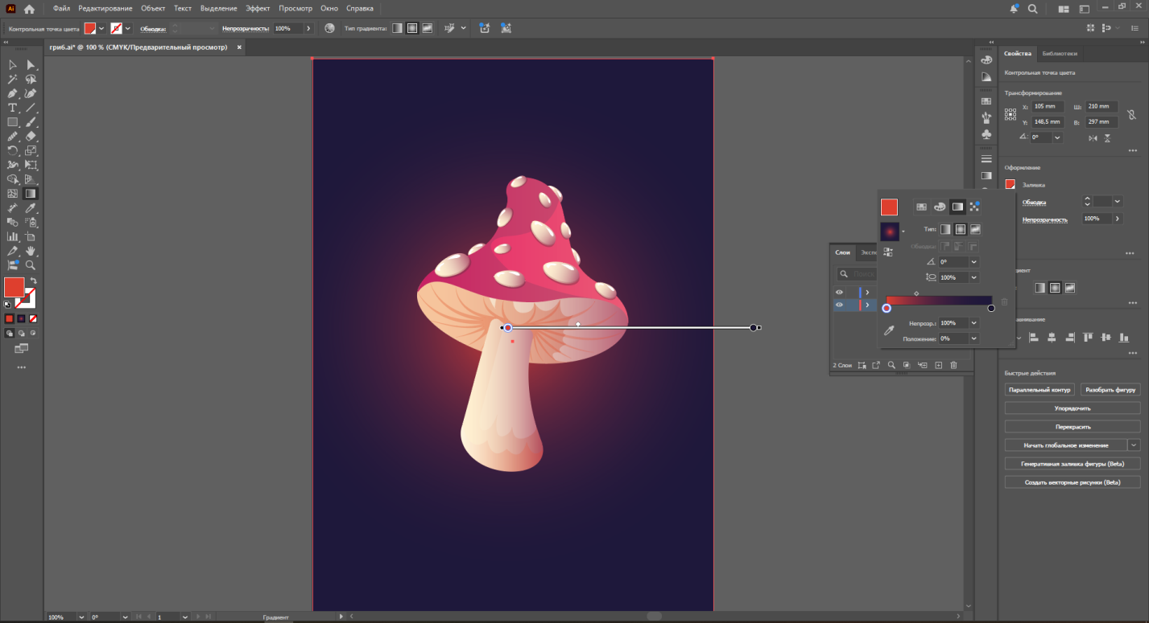
Добавляем элементов. Чтобы делать элементы свечения работа с градиентом и эффектом Осветление основы.